**Interactividad: Solicitud de mantenimiento**

Por favor diseñar un esquema interactivo como el que se muestra a continuación, en el cual se exponga la información sobre solicitudes de mantenimiento.

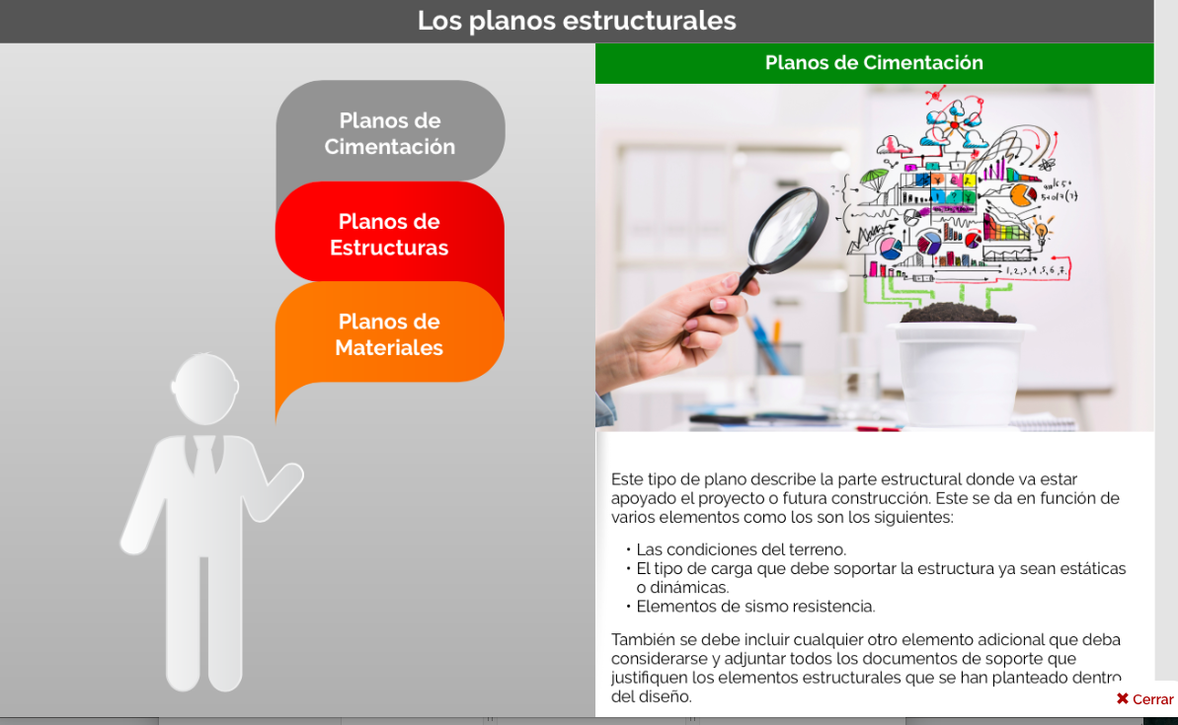

Ref: file:///Volumes/Multimedia_1/Interactividades/Edge/3%20items/globos/globos.html

Título: Solicitud de mantenimiento

Instrucción al estudiante: para conocer algunos aspectos sobre la solicitud de mantenimiento, puedes hacer clic en cada ítem.

Ítems: Información que debe registrarse en la solicitud de mantenimiento

Características de la solicitud de mantenimiento

Modelo de solicitud de mantenimiento

Información que se despliega:

**Información que debe registrarse en la solicitud de mantenimiento.**

* Nombre de la solicitud. Por ejemplo si se trata de servicio de mantenimiento, reparaciones locativas, reparación de equipos especializados o maquinaria, etc.
* El número consecutivo de la solicitud.
* Fecha de la solicitud
* Área o dependencia solicitante y área donde se encuentra el equipo al cual se efectuará el mantenimiento.
* Nombre, apellido y cargo de la persona que solicita el servicio.
* Tipo de solicitud. En este caso se debe especificar si es una reparación, pintura, de electricidad, albañilería carpintería, etc.
* Tipo de mantenimiento solicitado ya sea preventivo, correctivo o predictivo.
* Descripción de la obra o servicio solicitado.
* Espacio para las firmas de la persona que lo solicita, de quien efectúa el mantenimiento y del encargado de la verificación de los resultados.

**Características de la solicitud de mantenimiento.** Los documentos son un soporte físico de la información que es consignada en un medio específico, que puede ser un papel o equipo de cómputo, ordenador, etc., que servirá no solo como sustento para efectuar un procedimiento, sino para cualquier reclamo. Esta solicitud va dirigida a un profesional, empresa o técnico especializado, o a un departamento dentro de la organización a la cual se pertenece.

Lo más importante de este documento es que se tramite a tiempo, para no entorpecer las labores del personal de mantenimiento, que se puedan organizar las prioridades y se disponga de los recursos suficientes para atender la necesidad del área.

**Modelo de solicitud de mantenimiento**

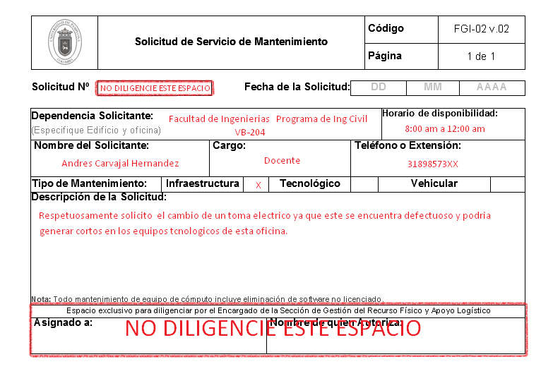

Fuente: Universidad de Pamplona, (*s.f.*). Solicitud y prestación del servicio de mantenimiento. Recuperado de <http://www.unipamplona.edu.co/unipamplona/portalIG/home_176/recursos/general/09022016/mantenimiento.jsp>